M1 MABS
Examen terminal de Traitement des données biologiques (durée 2h)
(EM7BMACME2) – Janvier 2012
Questions de cours
- Donnez la formule de la variance pour une variable quantitative x mesurée sur n individus (moyenne(x) = m).
- Qu’est-ce qu’un intervalle de confiance de la moyenne d’une variable quantitative x, et à quoi cela sert-il de le calculer ?
- Chez deux lignées de blé (A et B), on a mesuré le poids de N_{A} = N_{B} = 100 grains. On cherche à savoir s’il existe une différence significative du poids des grains de blé entre ces 2 lignées. Quel test utiliseriez-vous, quelle est la formule de sa statistique ? Quelles sont les hypothèses éventuelles préalables à l’utilisation de ce test ? Donnez les commandes R que vous utiliseriez pour effectuer cette analyse.

Problème 1
Certaines bactéries Escherichia coli de l’alimentation humaine produisent des Shiga-toxine (STEC) nuisibles pour l’homme. Un microbiologiste cherche à évaluer la toxicité de 2 souches présentes dans de la viande bovine, Ec_A et Ec_B. Dans un 1 µg de viande, le microbiologiste a compté le nombre de bactéries Ec_A et Ec_B (identifiables au microscope), et a pu déterminer par un test biochimique lesquelles produisent la toxine et lesquelles ne la produisent pas: Ec_A toxiques = 193, Ec_A non toxiques = 98, Ec_B toxiques = 89, Ec_B non toxiques = 153.
Il a ensuite effectué un test avec le logiciel R, dont voici la sortie :
Pearson's Chi-squared test
data: mat
X-squared = 46.293, df = 1, p-value = 1.018e-11
- Comment nomme-t-on communément le test de χ² effectué ?
- Quelle est l’hypothèse nulle H0 testée ? Quelle est l’hypothèse alternative H1 ?
- Quelle interprétation biologique faites-vous de cette sortie R ?

Problème 2
Des ingénieurs agronomes ont mesuré 3 caractères phénotypiques d’intérêt sur 50 plants de maïs: le volume racinaire, la taille des plantes adultes et l’âge de la plante à la floraison.
Ils ont fait une analyse statistique multivariée. Voici l’ensemble des résultats :

- Matrice des corrélations entre les trois phénotypes:

 | volume_racinaire | hauteur_adulte | âge_floraison
volume_racinaire | 1.0000000 | -0.6725846 | -0.5963939
hauteur_adulte | -0.6725846 | 1.0000000 | 0.8296676
âge_floraison | -0.5963939 | 0.8296676 | 1.0000000

- Biplot de l’analyse multivariée:
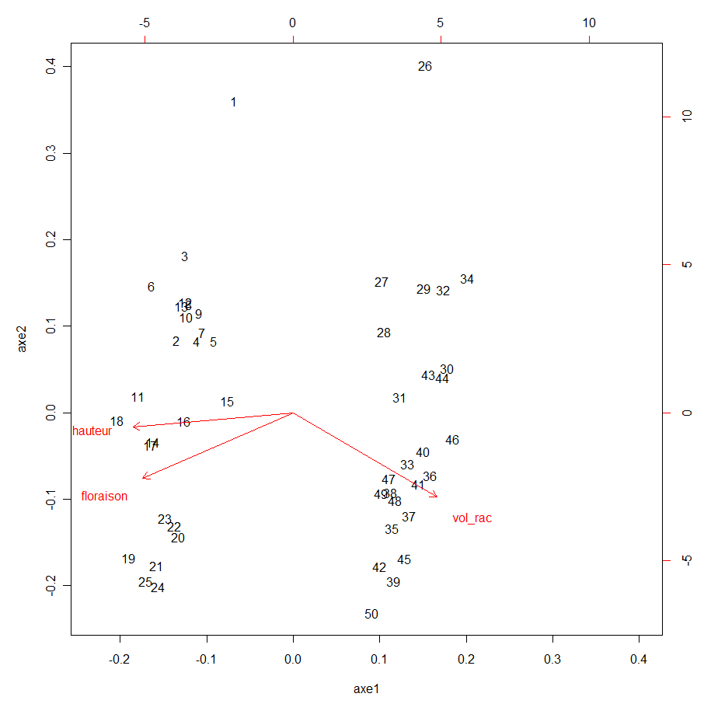
- Variabilité expliquée par l’analyse multivariée:

 | Axe1 | Axe2 | Axe3
Proportion of Variance | 0.82 | 0.137 | 0.0425
Cumulative Proportion | 0.82 | 0.958 | 1.0000

- Comment s’appelle cette analyse multivariée ? Quel est son but ?
- A quoi correspond le coefficient de corrélation entre deux variables quantitatives?
- Interprétez les corrélations éventuelles entre ces 3 phénotypes, à partir de la matrice des corrélations. Comment ces corrélations se traduisent-elles sur le biplot ?
- Interprétez le plot des individus sur le biplot. Entourez les groupes d’individus identifiés.
- Quel pourcentage de variabilité des données est expliqué par l’axe 1 ? l’axe 2 ? le biplot ?
- A partir de ces analyses, dégagez une interprétation biologique.

Problème 3

Les champignons filamenteux du genre Trichoderma sont utilisés dans de nombreuses applications industrielles. Le génome de T. reesei a été séquencé en 2008, et il se caractérise par une richesse en gène codant des cellulases. Ces enzymes sont actuellement utilisées dans l’industrie verte pour dégrader la cellulose végétale afin d’obtenir des sucres simples facilement transformables en biocarburant de type « bioéthanol ». T. harzanium est quant à lui un mycoparasite, utilisé en lutte biologique dans le monde agricole, notamment pour limiter le développement de certaines maladies fongiques racinaires, et ainsi protéger les végétaux. On se propose ici de mieux comprendre les mécanismes mis en place par T. harzanium dans ces processus, notamment via une approche transcriptomique et une validation fonctionnelle de certains gènes candidats.
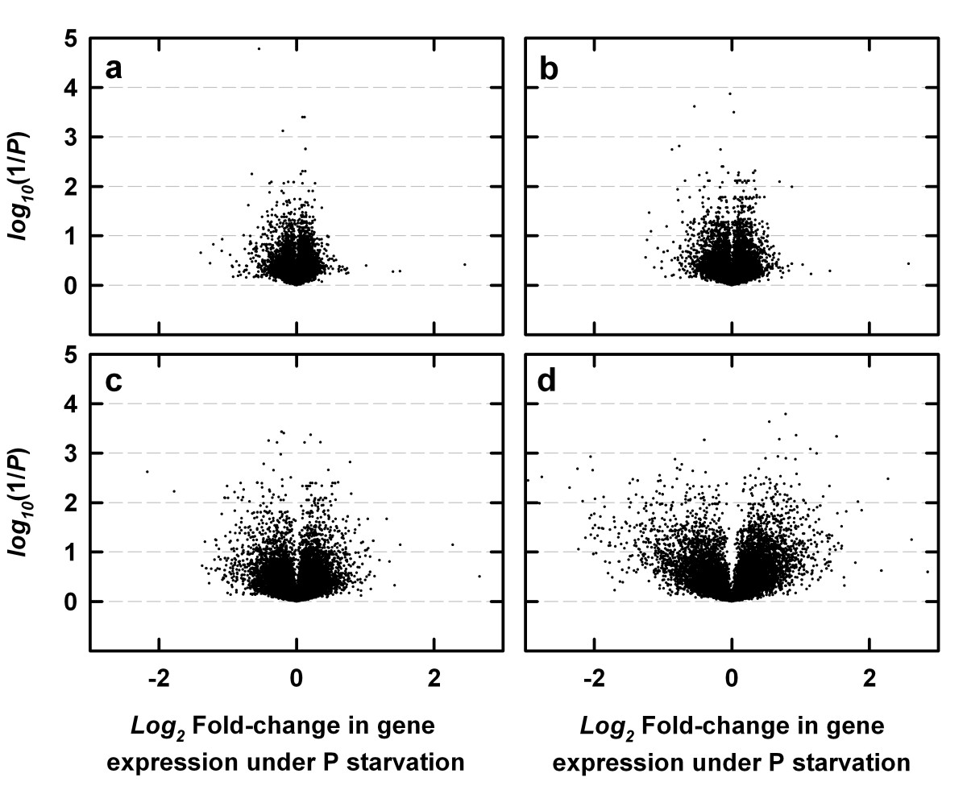
- Rappeler les différentes étapes lors d’une analyse de transcriptome depuis l’extraction des ARNm jusqu’à l’identification de liste(s) de gènes d’intérêt.
Fig. 1. Volcano plot.
log₂ FoldChange
-log₁₀ p-value
- Pourquoi est-il préférable de disposer du génome complet d’un organisme afin de concevoir une puce d’expression ? En l’absence de cette information, à partir de quelles séquences pourrait-on concevoir la puce ? Une technologie récente pourrait bientôt remplacer les microarrays, laquelle ?
- Un exemple de volcano plot est donné en figure 1. Expliquer le principe du tracé de ce graphe et indiquer (directement sur le sujet) les gènes différentiellement exprimés (au moins 4 fois) pour un seuil de 1%.
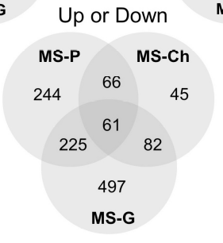
Des expériences de transcriptome ont été effectuées afin d’identifier des gènes impliqués dans les processus d’interaction de T. harzanium avec la plante et avec d’autres champignons. Pour cela des réplicats techniques et biologiques de différentes conditions expérimentales ont été réalisés afin d’identifier les gènes différentiellement exprimés en présence de glucose (MS-G), de chitine (MS-Ch) pour simuler la présence d’autres champignons, et de plants de tomate (MS-P) par rapport à un milieu de culture basal (référence). Les résultats de l’analyse différentielle sont synthétisés en figure 2.
Fig. 2. Diagramme de Venn représentant les gènes différentiellement exprimés spécifiques ou communs aux différents milieux de culture.

- Quelle est la différence entre réplicat biologique et technique ?
- Rappeler le principe de la représentation par un diagramme de Venn, puis, à partir de la figure 2, donner le nombre de gènes différentiellement exprimés spécifiquement en présence de chitine ? Combien sont communs au milieu chitine et au milieu glucose ?
A partir des données d’expression des gènes identifiés à l’étape précédente, on a regroupé les données par profils d’expression de gène et par réplicat biologique (figure 3).
- Comment s’appelle la méthode utilisée pour regrouper les profils d’expression similaires ? Proposer un titre pour la figure 3.
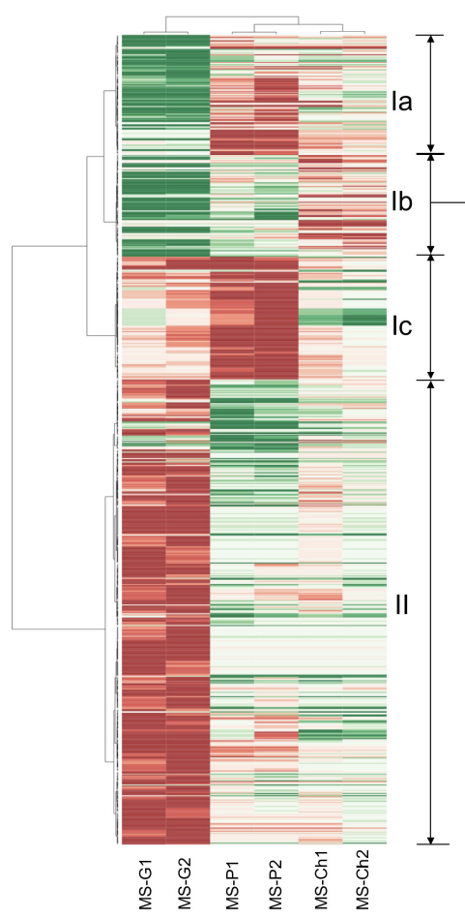
- Proposer un découpage (directement sur le sujet) en ensembles de gènes co-exprimés sur la figure 3 et associer à chacun de ces ensembles certaines conditions expérimentales.
Fig. 3. Titre à proposer

Un de ces ensembles de gènes a été caractérisé (surreprésentation) en termes de la Gene Ontology. Les meilleurs résultats triés par p-valeurs croissantes sont présentés dans le tableau ci dessous.
- Pourquoi a-t-on besoin de faire un ajustement des p-valeurs ? Combien de termes sont significatifs pour un seuil à 0.01 ? à 0.05 ? Encadrer sur le sujet les termes qui sont significatifs à 1%.

GO Description | p-value | adjusted  p-value (FDR)
protein amino acid phosphorylation | 4.160e-12 | 7.905e-11
signal transduction | 1.244e-11 | 1.182e-10
protein kinase cascade | 3.548e-10 | 2.247e-09
MAPKKK cascade during osmolarity sensing | 1.882e-09 | 8.942e-09
protein modification | 1.687e-08 | 6.411e-08
cell surface receptor linked signal transduction | 2.418e-08 | 7.657e-08
signal transduction during filamentous growth | 6.888e-05 | 0.001869
response to chemical stimulus | 0.0001588 | 0.003773
negative regulation of biological process | 0.0008200 | 0.01558
positive regulation of biological process | 0.001357 | 0.02149
protein amino acid dephosphorylation | 0.001688 | 0.02467
invasive growth (sensu Saccharomyces) | 0.003100 | 0.04208
response to osmotic stress | 0.005964 | 0.07554
development | 0.009007 | 0.1069
regulation of cellular physiological process | 0.009952 | 0.1112

